Nabídka
Odesilatel: EMPORO, s.r.o., Brandýská 84/10, 181 00 Praha 8
Odb
ě
ratel:
I
Č
O: 00077615
Č
ís. poptávky: email
Datum poptávky: 13.12.2016
Č
ís.zákazníka: SOSSUSICE34201
odborné u
č
ilišt
ě
,
Paní Ing. Pavla Skýpalová
U Kapli
č
ky 761

St
ř
ední odborná škola a St
ř
ední
CZ-34201 Sušice
Kontakt: Pavla Skýpalová
Číslo nabídky: N-CZ007312
Datum vystavení: 13.12.2016
Platnost nabídky do: 13.03.2017
Zpracoval: Irena Kuthanová
Tel.: +420 242 428 612
E-mail: irena.kuthanova@emporo.cz
Vážená paní,
Děkujeme za Vaši poptávku a dovolujeme si vám nabídnout následující:
Poz. Číslo artiklu | Množství |  | Jedn.cena | Cena netto | DPH
1. 113955 35,000 ks Kč 2 350,00 82 250,00 21,00
počet oddílů (na šířku) | 2,00 ks
hloubka | 500,00 mm
výška celkem | 1940,00 mm
šířka celkem | 800,00 mm
šířka oddílu | 400,00 mm
barva dveří | šedá RAL7035
barva korpusu | šedá RAL7035
Svařovaná šatní skříň WEMO 2 x 400 mm, barva dveří šedá RAL7035, na nožičkách, tříbodový cylindrický zámek. dveře můžeme dodat v barvě modré RAL 5012, šedé RAL7035 a červené RAL3020 Dodací lhůta: 33 dní
Svařovaná, samonosná konstrukce. Vysoká tuhost je zajištěna použitím dodatečných ohybů a svařovaných spojů. Normalizované vnější rozměry: výška 1800 mm, hloubka 500 mm a šířka 1 oddílu 400 mm. Šatníky jsou navíc vybaveny mezistěnou pro oddělení čistého a špinavého oblečení.
Povrchová úprava práškovým lakem v kombinaci světle šedý korpus RAL7035 a různobarevná dvířka. Povrch je hladký, snadno udržovatelný, dlouhodobě stálobarevný. Vybavení – odkládací polička , tyč na ramínka se 3 posuvnými háčky, na vnitřní straně dveří plastový háček a zrcátko. Z vnější strany dveří samolepicí rámeček na jmenovku. Dveře jsou zavěšené na vnitřních pantech s ventilačními mřížkami o celkové ploše až 110cm2.
Skříň je v provedení na nožičkách o výšce 140 mm. Nožičky jsou opatřeny rektifikačními šrouby pro vyrovnání nerovnosti podlah. Bezpečné tříbodové zavíraní, s cylindrickým zámkem (standardně 2 klíče).
Poz. Číslo artiklu | Množství | Jedn.cena Cena netto | DPH
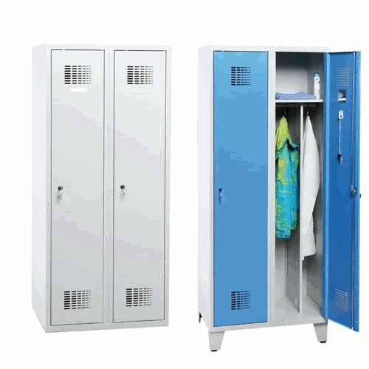
2. 111500 3,000 ks Kč 2 345,00 7 035,00 21,00
Šatnová lavice, sedák z lamino desek, podnoží kovové šedé, délka 2,0 m. Dodací lhůta: 1 den
Lavice určené do šaten, sprotovních zařízení, převlíkáren, vhodné i do mírně vlhkého prostředí.
Podnoží z ocelových trubek o průměru 40 mm zakončené plastovými kluzáky. Konstrukce lakovaná práškovou barvou.
Dodávka v demontovaném stavu, snadná montáž pomocí pevných šroubových spojů.
Sedací plocha ze šedých lamino desek ohraněných 2 mm ABS
hmotnost 17,00 kg
délka celkem 2000,00 mm hloubka celkem 360,00 mm výška celkem 420,00 mm
barva konstrukce šedá RAL7035
provedení základní

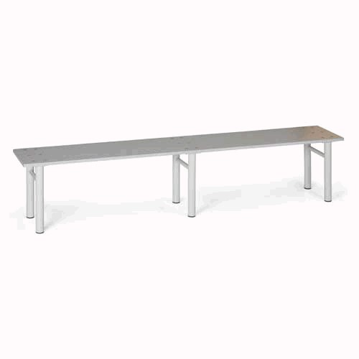

Celkem bez daně | Kč | 89 285,00
DPH - základní sazba 21,00%  Základ daně pro sazbu 21,00 %: Kč 89 285,00  Celková hodnota nabídky Kč | Kč | 18 749,85  108 034,85

Dodací podmínky | : | S dodáním na adresu  Zboží bude zasláno prostřednictvím přepravní firmy na adresu určenou zákazníkem v objednávce. Standardní doprava se uskutečňuje bez stěhování a montáže.
Cenové podmínky | : | Ceny dle platného katalogu
Způsob platby: | : | Faktura - Bankovní převod  108 034,85 Kč během 15 dní
Doufáme, že Vám naše nabídka bude vyhovovat a v případě dalších přání a dotazů nás neváhejte kontaktovat.
S pozdravem
Irena Kuthanová

